WIOSNA NA WSI 2 Scenariusz zajęć z dnia 13.04.2021r „Wiosna na wsi”
Cel: Poznanie cech krajobrazu wiejskiego; rozwijanie sprawności aparatu artykulacyjnego zachęcanie do wypowiadania się na określony temat; rozwijanie koordynacji ruchowo-wzrokowo-słuchowej; rozwijanie pewności siebie.
- „Jakie słowo ukryło się między dźwiękami?” – ćwiczenia słuchu fonematycznego. R. dzieli na sylaby dowolne słowo będące nazwą wiejskiego zwierzęcia (koza, świnka, krowa, kucyk, kogucik, indyk, kogut, baranek itd.), stosując klaskanie lub grę na kołatce pomiędzy sylabami jako utrudnienie, np. słowo koza: ko –klaśnięcie w dłonie/uderzenie raz kołatką w dłoń (przy kolejnych słowach dwa, trzy klaśnięcia/uderzenia kołatką, wyklaskany/wygrany dowolny rytm) – za.
Zadaniem dziecka jest dokonać syntezy sylabowej i odgadnąć słowo. Potem dziecko tworzy kolejne zagadki sylabowe.
- Zestaw ćwiczeń porannych lub dowolna zabawa ruchowa (Patrz scenariusz WIOSNA 1)
- „Co to może być?” – ćwiczenia ruchowo-słuchowo-wzrokowe. R. pokazuje kartę ze wzorem (prostokąt).R. pyta: Co widzisz na obrazku? Co ci to przypomina? Czy wiesz, jak nazywa się ta figura? R. pokazuje dziecku poznany wcześniej wzór (kwadrat) i wyjaśnia, czym się różni od prostokąta.
- Niegraficzne odtwarzanie wzoru
.Dziecko siada do stolika, otrzymuje wałeczek z plasteliny, dzieli go na 4 części i toczy 4 cienkie wałeczki. Wykleja kształt prostokąta. Śpiewając piosenkę „Wiosna w ogródku”(Patrz scenariusz WIOSNA 2 z 7.04.2021r.), wodzi palcem po ulepionej figurze. Następnie dziecko otrzymuje tacę z kaszą i rysuje na niej kształt prostokąta.
•Potrzebne: , plastelina, taca z kaszą, piosenka
- Graficzne odtwarzanie wzoru.
Dziecko słucha piosenki i próbuje rysować prostokąty-rabatki(na białej kartce). Następnie otrzymuje kartkę z ilustracją przedstawiającą ogródek – wokół ogródka dorysowuje prostokąt (ogrodzenie) i kwiaty (OBRAZEK PONIŻEJ!).
•Potrzebne: piosenka, ołówek, biała kartka
- „Co słychać na wsi” – słuchanie wiersza i rozmowa na temat zwierząt.

Co słychać na wsi
Wanda Chotomska

Co słychać? – Zależy – gdzie.
Na łące słychać: – Kle-Kle!
Na stawie: – Kwa-kwa!
Na polu: – Kraaa!
Przed kurnikiem: – Kukuryku!
– Ko-ko-ko-ko-ko! – w kurniku.
Koło budy słychać: – Hau!
A na progu: – Miau…
A co słychać w domu,
nie powiem nikomu!
R. zadaje dziecku pytania do wysłuchanego utworu: O czym jest ten wiersz? Co
słychać na łące? Pokaż to zwierzę na ilustracji. (za każdym razem R. prosi o pokazanie wymienionego zwierzęcia na ilustracji) Co słychać nad stawem? Jakie zwierzę słychać w kurniku, a jakie obok budy? Jakie zwierzę siedzi na progu
•Potrzebne: ilustracje: bocian, kaczka, wrona, kogut, kura, pies, kot (OBRAZKI
PONIŻEJ!)
- „Rozmowa zwierząt” – zabawa ortofoniczna na podstawie wiersza „Co słychać na wsi”.
Dziecko – zwierzątko włącza się w określonych miejscach do narracji, naśladując głosy zwierząt.
Spotkał kot psa na podwórku i się przywitali (dziecko naśladuje odgłosy tych zwierząt). Pies chciał sprawdzić – co w kurniku, więc się pożegnali(dziecko naśladuje szczekanie psa, potem miauczenie kota). Pies poczłapał do kurnika, z kurą chciał ustalić liczbę jajek do złożenia, więc porozmawiali ( wydaje odgłos kury i psa). Później pies na pole pognał, z wroną się pokłócił (pies i wrona się przekrzykują),i tak głośno rozmawiali, że kot się obudził (kot zaczyna miauczeć). Teraz cała trójka kracze, miauczy, szczeka, że aż kaczka oburzona ze stawu ucieka (pies, wrona, kot, kaczka wydają swoje głosy). Kaczka – kwacze, piesek – szczeka, wrona – kracze oburzona, kotek miauczy, a z daleka głos boćka dobiega – kle, kle, kle (dołącza klekocący bocian).
• Potrzebne: ilustracje: wrona, kaczka, pies, kot, bocian
- Ulubione zabawy dziecka w domu lub na podwórku.
KOLOROWANKI DLA CHĘTNYCH DO WYBORU!

Język angielski
1. Piosenka na powitanie "Hello, hello" (załącznik)
2. Prezentacja nowego słownictwa - nagranie: https://www.youtube.com/watch?v=U-Tfcwtn8Fk
SPRING-WIOSNA
BEE- PSZCZOŁA
BIRD - PTASZEK
FLOWER - KWIATEK
SUN-SŁOŃCE
LADYBIRD- BIEDRONKA
GRASS-TRAWA
3. Zabawa z piosenką "Walking walking..."-załącznik
4. Pokoloruj gąsiennicę zgodnie z nazwami kolorów w j. angielskim
(Nazwy kolorów z poprawną wymową dostępne tutaj: https://ellalanguage.com/blog/kolory-po-angielsku/)

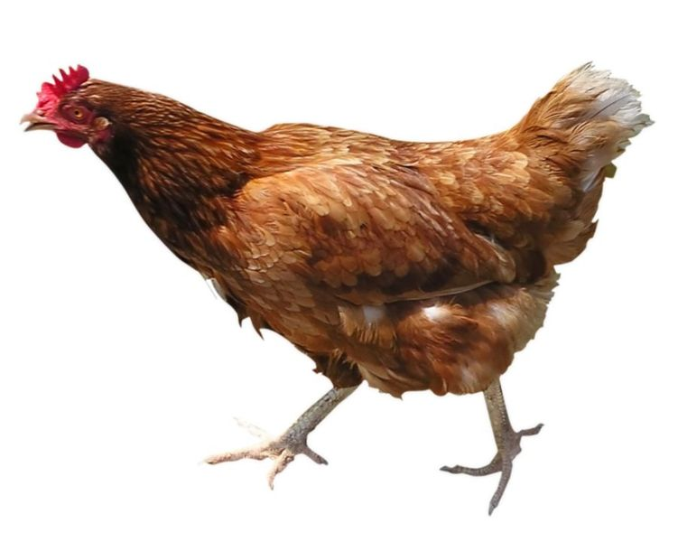

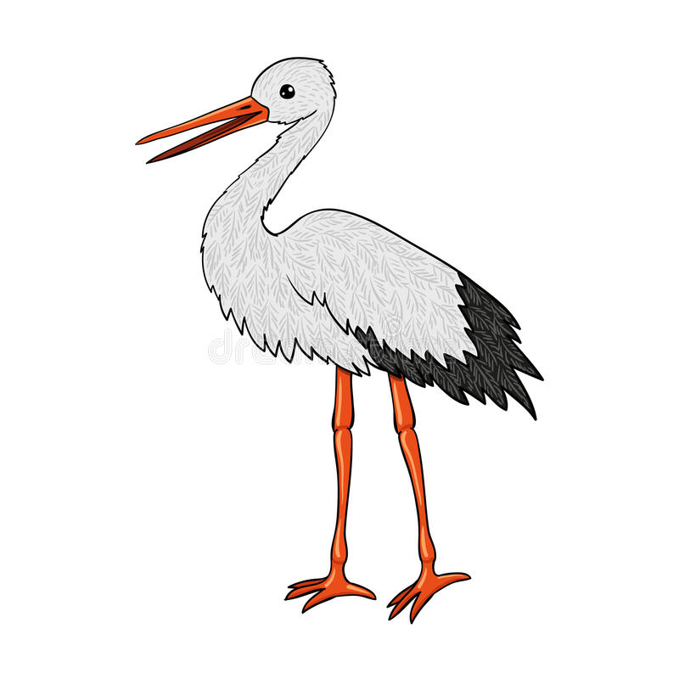

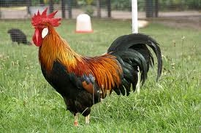

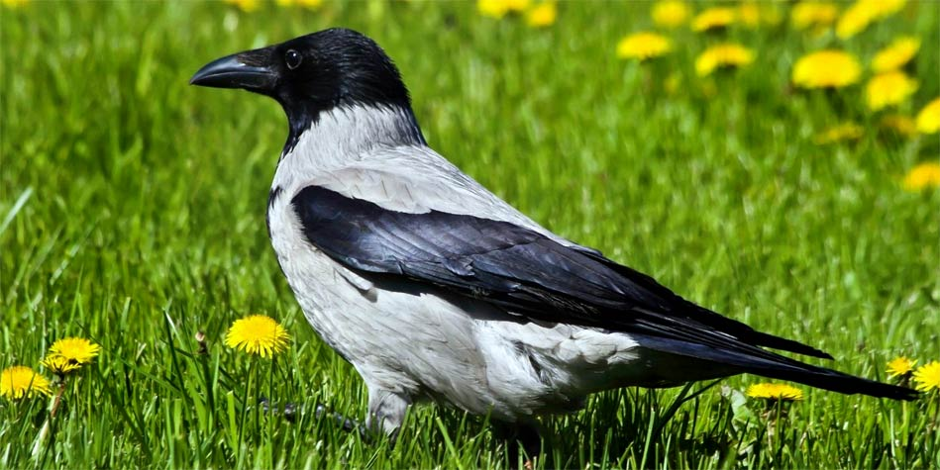

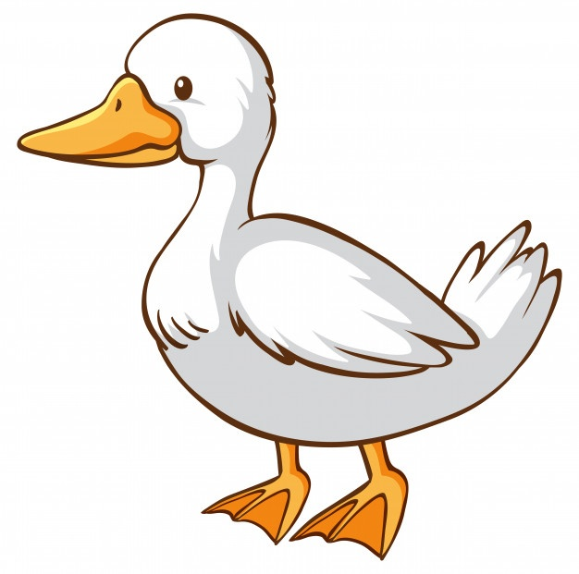

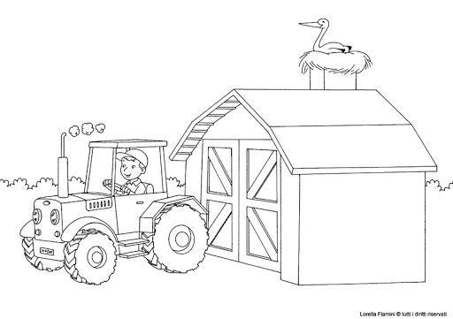

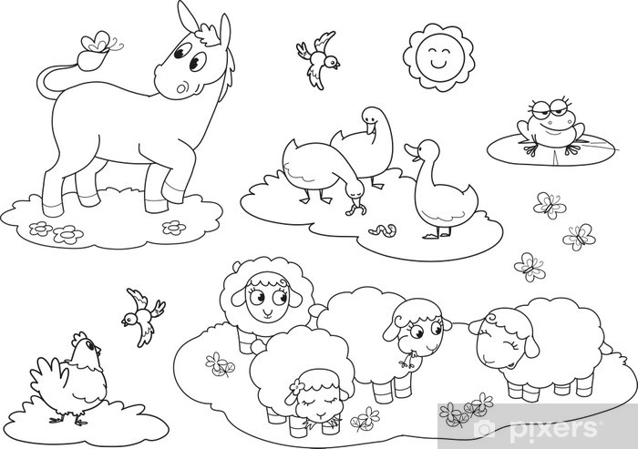

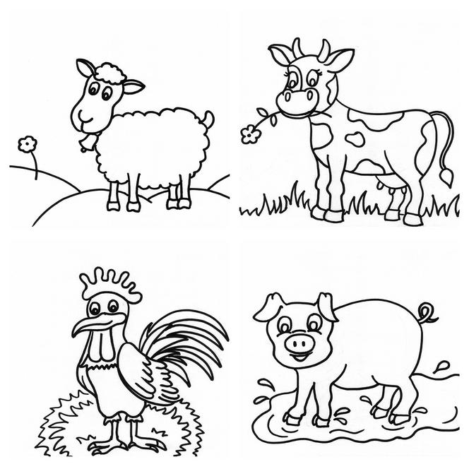

Zaprowadź dzieci do ich mam. Użyj różnych kolorów kredek.
